Контрольна робота

з всесвітньої історії за II семестр

учня / учениці 8 -______ класу

Прізвище та ім’я____________________________

**І рівень**

1.Марія – Терезія – імператриця…

а) Австрійської імперії б) Пруссії в) Російської імперії г) Речі Посполитої

2. Назвіть столицю Османської імперії

а) Стамбул б) Константинополь в) Анкара г) Анталія

3. Знайдіть зайве слово - медресе, мечеть, даосизм, диван:

а) медресе б) мечеть в) даосизм г) диван

4. Позначте дату Полтавської битви

а) 1708 р. б) 1709 р. в) 1710 р. г) 1712 р.

5. За вихід до якого моря боролося Росія у Північній війні

а) Північного б) Азовського в) Чорного г) Балтійського

6. Позначте державний орган Польщі, який обмежував владу короля -

а) рада б) кортеси в) сейм г) магістрат

7. Османська імперія досягла вершини своєї могутності під час правління:

а) Селіма І Грозного б) Османа ІІ в) Сулеймана І Пишного г) Мехмеда ІУ

8. Рік припинення турецького просування в Європу (облога Відня)

а) 1623р. б)1683 р. в) 1694 р. г) 1700 р.

9. Вкажіть рік підписання Люблінської унії та утворення Речі Посполитої:

а) 1469 р. б) 1529 р. в) 1539 р. г)1569 р.

10. Який російський правитель першим прийняв титул царя -

а) Василій ІІІ б) Іван IV в) Лжедмитрій І г) Петро І

Великий реформатор Московської держави -

а) Борис Годунов б) Федір Іванович в) Федір Олексійович г) Петро І

11. Вкажіть століття у якому панувала доба Просвітництва -

а) XVI ст. б) XVIIст. в) XVIIIст. г) XIX ст.

12. Країна в якій розпочався промисловий переворот -

а) Англія б) Франція в) Німеччина г) Швеція

13. Вкажіть хто НЕ є французьким просвітителем -

а) Адам Сміт б) Шарль Монтеск'є в) Вольтер г) Жан-Жак Руссо

14. Перші автори енциклопедії ("енциклопедисти"):

а) Вольтер б) Дені Дідро в) Жан Д'Аламбер

г) П'єр Корнель д) Нікола Пуссен

15. Скасування гетьманства в Україні імператрицею Катериною ІІ відбулося у:

а )1750 р. б )1762 р. в) 1764 р. г) 1768 р.

16. Один із результатів війни за іспанську спадщину:

а) створення Іспанської імперії

б) Франція стала наддержавою

в) Переважанню Франції в Європі було покладено край

г) незалежність Нідерландів

17. Вкажіть роки поділів Речі Посполитої:

1) 1762р. 2) 1763р. 3)1772 р. 4) 1793 р. 5) 1795 р. 6) 1798 р.

18. Перша столиця США -

а) Бостон б) Нью-Йорк в) Філадельфія г) Пітсбург

19. Перший президент США -

а) Томас Джеферсон б) Теодор Рузвельт

в) Бенджамін Франклін г) Джордж Вашингтон

20.Яка країна найбільше допомогла США у боротьбі за незалежність:

а) Іспанія б) Італія в) Німеччина г) Франція

21. За чи його правління держава Моголів зазнала найбільшого розквіту і стала імперією -

а) Бабур б) Акбар в) Шах Джахан г) Ауранзеб

22. Хто побудував Тадж-Махал -

а) Бабур б) Акбар в) Шах Джахан г) Ауранзеб

23. Яка держава у 1773 видала "Акт про управління Індією"

а) Франція б) Китай в) Англія г) Нідерланди

24. В якій державі правила династія Сефевидів -

а) Туреччина б) Персія в) Індія г) Японія

26. Кому належала вища влада у Китаї?

а) Імператору б) чиновникам в) великим землевласникам г) воїнам

27. Яка династія правила у XVI ст. в Китаї -

а) Мін б) Цин в) Тань г) Ван

28. Панівна релігія у Китаї -

а) Конфуціанство б) Синтоїзм в) Іудаїзм г) даосизм

29. Яка країна в 1639 році прийняла політику "самозакриття" ("самоізоляції") -

а) Японія б) Китай в) Персія г) Маньчжурія

30. Виберіть слова, які стосуються Японії (3 відповіді)

1. Самурай 2) Султан 3) Шах 4) Богдохан

5) Сьогун 6) Кімоно 7) фільварок

**ІІ рівень**

1. Дайте визначення поняттям:

Просвітництво________________________________________________________________________________________________________________________________________

Деспотія_____________________________________________________________________________________________________________________________________________

Нація_______________________________________________________________________________________________________________________________________________ Фільварок___________________________________________________________________________________________________________________________________________

Опричнина___________________________________________________________________________________________________________________________________________

Абсолютизм_________________________________________________________________________________________________________________________________________

2. Укажіть, про кого йдеться.

«За часів його правління Османська імперія досягла вершини своєї могутності. У результаті численних війн значно розширив територію Османської імперії. Реформував адміністрацію, армію, фінанси. Був також меценатом і поетом. Його четвертою дружиною була Хюрем Султан, яку в Європі знали під іменем Роксолана».

3. Заповніть таблицю, указавши у відповідному стовпчику порядковий номер поняття або назви:

1) Варшава, 2) фільварок, 3) бояри, 4) Литовські статути, 5) греко-католики,

6) опричнина, 7) стрільці, 8) Москва, 9) Боярська дума.

РІЧ ПОСПОЛИТА МОСКОВСЬКЕ ЦАРСТВО

**ІІІ рівень**

1). Установіть відповідність:

А) Вільгельм Лейбніц; 1) Шведський натураліст;

Б) Ісаак Ньютон; 2) філософ і хімік;

В) Антуан Лавуазьє; 3) Фізик;

Г) Карл Ліней; 4) Філософ і математик;

Д) Жак Д’Алабер; 5) Філософ;

Е)Дені Дідро; 6) математик.

2). Установіть відповідність між поняттями та їх визначеннями.

1. Відродження.

2. Реформація.

3. Просвітництво.

4. Промисловий переворот.

А) Широка ідейна течія, яка відображала антифеодальний, антиабсолютистський настрій освіченої частини населення у другій половині XVII —XVIII століття.

Б) Перехід від мануфактурного виробництва до фабричного, від ручної праці до машинної

В) Суспільно-політичний рух у країнах Західної та Центральної Європи в XVI столітті, спрямований проти католицької церкви.

Г) Політика, здійснювана у XVIII столітті в деяких європейських монархічних державах. Її змістом було знищення або перетворення «згори» найбільш застарілих феодальних порядків.

Д) Культурно-філософський рух кінця Середньовіччя — початку Нового часу, що ґрунтувався на ідеалах гуманізму та орієнтувався на спадщину античності

3. Установіть відповідність між назвами пам'яток архітектури та їхніми зображеннями.

1. Петропавловська фортеця.

2. Версаль.

3. Тадж-Махал.

4. Площа Святого Петра.

А) 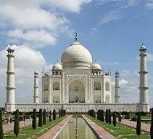 Б) 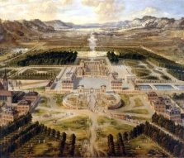

В) 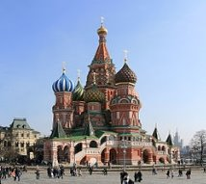 Г) 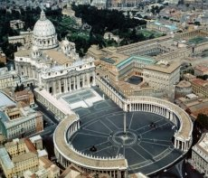

Д) 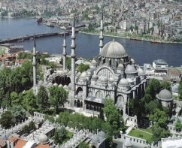 Е) 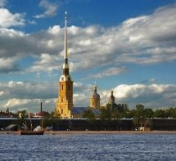

4. Установіть відповідність між іменами історичних діячів та їх висловами.

1. Олівер Кромвель

2. Галілео Галілей

3. Мартін Лютер

4. Генріх ІV

А) "А все-таки вона обертається"

Б) "95 тез"

В) "Сподівайтесь на Бога, але порох тримайте сухим"

Г) ."Париж вартий меси"

Д) "Держава - це я"

5. Розташуйте події у хронологічній послідовності:

А) Перша подорож Христофора Колумба

Б) Тридцятилітня війна

В) Селянська війна в Німеччині

Г) Англійська революція

Д) Перемога "Непереможної армади"

Е) Проголошення незалежності Об'єднаних провінцій Нідерландів

6. Установіть відповідність між поняттями та їхніми значеннями

1) редут; а) державний орган, пізніше міністерство;

2) колегія; б) державний орган з управління церквою;

3) Синод; в) чиновник, який керував частиною території;

4) губернатор. г) військова споруда, земляне укріплення;

д) натуральні та грошові платежі селян феодалам.

**ІV рівень**

1. Дайте власну оцінку одержавленню Османської імперії?
2. Написати 10 -12 речень про культуру Індії доби Великих Моголів.
3. Що вам запам’яталося з курсу Всесвітня історія за навчальний рік?